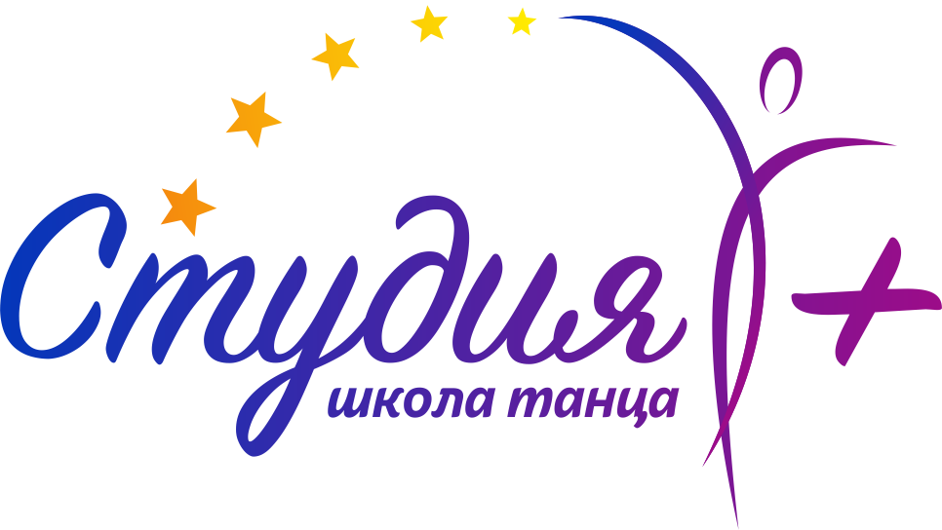
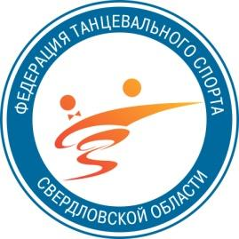
Всероссийская федерация танцевального спорта, брейкинга и акробатического рок-н-ролла
Федерация танцевального спорта Свердловской области
Танцевально-спортивный клуб «Студия +»
ПРЕДСТАВЛЯЮТ: “Вальс Победы”
Посвящается ветеранам Великой Отечественной Войны
Региональный турнир по танцевальному спорту (категории С)
(Только для пар Свердловской области)
Дата проведения | 12 мая (воскресенье) 2024 г.
Место проведения | г. Екатеринбург, пр. Космонавтов,23, Центр народного искусства (бывший ДК Лаврова), проезд на метро до станции Уралмаш.
Организатор | ТСК «Студия +», Иванов Евгений 8-922-132-71-59
Правила проведения | По правилам ФТСАРР, ФТССО.
Награждение победителей | Кубки, медали и дипломы финалистам.
Судьи | Специалисты - ФТСАРР. По приглашению организаторов
Регистрация | По квалификационным книжкам, паспортам или свидетельствам о рождении, и страховым полисам. Начинается за 1,5 часа и заканчивается строго за 45 минут до начало турнира!!!
Регистрационный взнос | Не выше ногрмативов ФТСАРР
Входные билеты | 600 руб. на целый день, для ветеранов войны вход бесплатный
Допуск тренеров | Бесплатно по списку аккредитованных тренеров ФТССО, пары которых заняты в турнире (при предъявлении паспорта).
Площадка | 250м.кв. наличие накаблучников на женской обуви обязательно!!!
Счетная комиссия | РСК ФТССО
Имидж-студия | «ANTANTA» 8 (953) 828-68-68, Антон; «BRIOLIN» 8 (912) 699-88-10, Ирма.Art-studio"SOFI"  89049708052 - ИРИНА

Программа соревнований.
группа | СММ  СОЛО  9.00 | Кубки СММ  СОЛО  10.30 | СММ  ПАРЫ  12.30 | Кубки СММ  ПАРЫ  13.30 | 15.00 | 17.30
Дети | 2,3 т. | 2, 3 т. | 2,3 т. | 2,3 т.
Дети – 1 | 2,3,4 т. | 2,3,4 т. | 2,3,4 т. | 2,3,4 т. | «Е»  Ст/Ла/6т.
Дети – 2 | 3,4,6 т. | 3,4,6 т. | 3,4,6 т. | 3,4,6 т. | До «Д»  Ст/Ла/8т. | Е СТ/ЛА/  6т.
Дети 2+1 |  |  |  |  |  | СОЛО Е СТ/ЛА
 |  |  |  |  |  | СОЛО до Д СТ/ЛА
Юниоры-2+1 | 4,6 т. | 4,6 т. | 4,6 т. | 4,6 т. | «Е»  Ст/Ла | СОЛО Е СТ/ЛА
 |  |  |  |  |  | СОЛО до Д СТ/ЛА
Юниоры – 1 |  |  |  |  | До «Д»  СТ/ЛА | Е 6т.
До Д
8т.
 |  |  |  |  | Е СТ/ЛА | До «С» СТ/ЛА
Юниоры-2 |  |  |  |  | До «Д»  СТ/ЛА
Сеньоры  1+2 |  |  |  |  |  | Е 6т.  До Д 8т.

Будем рады встрече с Вами на нашем турнире!

